GÖRÜŞ VE ÖNERİLER FORMU
YYD 2020-01

Konu Başlığı GÖRÜŞ VE ÖNERİLER
Mevzuat Gelişmelerinde Derneğimize Bilgilendirme Yapılmaması  Serbest Dolaşıma Giriş Rejimi | - 10.03.2020 tarihli Gümrükler Genel Müdürlüğü tarafından yayımlanan tasarruflu yazıda üyelerimiz ile ilgili doğrudan bir bilgilendirme olmasına rağmen, dağıtım yerleri içerisinde Derneğimizin isminin yer almadığı gözlemlenmiştir. Genel Müdürlüğünüzce yayımlanan tüm mevzuat duyuruları için dağıtım yerleri içerisine Yetkilendirilmiş Yükümlü (AEO) Derneğinin  eklenmesi hususunu bilgilerinize arz ederiz.  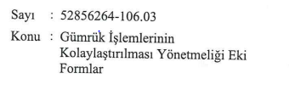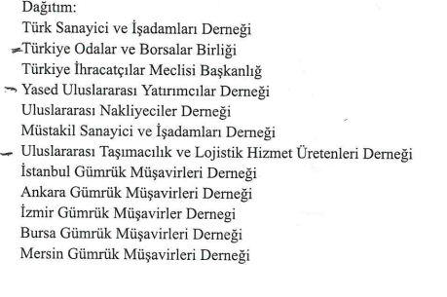  - Bazı gümrük idareleri nihai kullanım kapsamı gerçekleştirilen her bir ithalat işlemi için girişte ve çıkışta ayniyat kontrolü KOD4 uygulaması talep etmektedir. Zaman ve maliyet açısından zorluklar yaşanmaması için ayniyat şartının kaldırılması hususunu bilgilerinize arz ederiz.  - Tarım ve Orman Bakanlığının Kontrolüne Tabi Ürünlerin İthalat Denetimi Tebliği uyarınca yapılmakta olan kontrollerin ürün güvenliği açısından kontrol sıklıklarının düşürülmesi  hususunu bilgilerinize arz ederiz.  - Eşya ile daha az teması sağlayacak olan; aynı gönderici, alıcı, GTİP, menşei ve aynı eşya için; TSE ve Tareks uygulamalarında bir yıl geçerli olacak olan Global TSE ve Tareks uygulamasının gerçekleştirilmesi hususunu bilgilerinize arz ederiz.
Transit Rejimi | - Transit işlemlerde araçlarının özet beyandan kaynaklı kırmızı hatta işlem görmeleri ve araçlara takılması istenen ATS cihazlarının temininin uzun sürmesi nedeniyle zaman kaybı yaşandığı gibi basitleştirme uygulamaları getirilmesi hususunu bilgilerinize arz ederiz.
EK-2 Soru Formu | - İhracat işlemleri için kâğıtsız beyannameden sonra hızlanan dijital arşiv ile birlikte " FİZİKİ ARŞİV " in tutulmamasıyla ilgili EK-2’de ayrıma gidilmesi hususunu bilgilerinize arz ederiz.  - Ek2 soru formunda ihracat yapmamakta seçeneği olan sorular; 2.4.3 - 2.4.5 - 2. 5 – 3. 3 - 3. 4 - 10.3.1 şeklindedir. Ayrıca; 10.1.1 taşıtlara eşya yüklemesi ve 10.2.1- 10.2.3 mühür kontrollerine ilişkindir. Hali hazırda ihracat yapmayan firmaların ileride ihracat yapmayacağı anlamına gelmediğinden ihracat olması durumunda nasıl uygulanacağının seçenekli hale getirilmesi hususunu bilgilerinize arz ederiz.
Gümrük İşlemlerinin Kolaylaştırılması Yönetmeliği | - Yetkilendirilmiş Yükümlü Sertifikası başvuru ve ön izleme de takip edilecek güvenilirlik  koşulu dâhilinde olan limitlerin ilgili ceza kararlarının ödenmesi durumunda  bile kesinleşmiş hüküm ihtiva ettiği için limitlerler dâhilinde sayılmaması hususunu bilgilerinize arz ederiz.  - Güvenilirlik koşulunda 241/1 nasıl dâhil değil ise 241’in katlarının da dâhil olmamasının sağlanması hususunu bilgilerinize arz ederiz.  - İçinde bulunduğumuz malum durumlar içerisinde tüm firmalar dezenfektan, maske ve diğer faaliyet dışı ithalat gerçekleştirmek zorunda kaldılar. Gümrük İşlemlerinin Kolaylaştırılması Yönetmeliği’nin 161/B maddesinde yer alan sertifika sahibinin ticaret siciline tescil ettirilmiş şirket ana sözleşmesinde belirtilen esas faaliyet konusu dışına çıkılmıştır. Virüs kapsamında yapılacak ithalatların ilgili madde ihlali olmayacağına dair yazı yayımlanması gerekliliği hususunu bilgilerinize arz ederiz.
Gümrük Kanunu | - İçinde bulunduğumuz zor günler içerisinde vergi ödeme yükümlülüğünün ticaret erbabına gerekli teminatın alınması kaydı ile gümrük vergilerinin 1 ay ötelenmesinin sağlanması hususunu bilgilerinize arz ederiz.
İzinli Gönderici | - Sınır kapılarından öncelikli geçiş hakkının yaygınlaştırılması,  - Yetki iznini parsiyel ve sevkli araçlarda kullanma izni,  - Yük iptalleri olduğunda ambar kodunun değiştirilmesi için kolaylıkla zaman kaybetmeden redrese yapabilme imkânın sağlanması,  - Kiralık araçlarda sorumluluğun sınır kapısına kadar belge sahibinde olması konusunda çalışmalar yapılması,  hususlarını bilgilerinize arz ederiz.

